**国家医保服务平台 医保电子凭证激活流程图**

**步骤1 步骤2 步骤3**

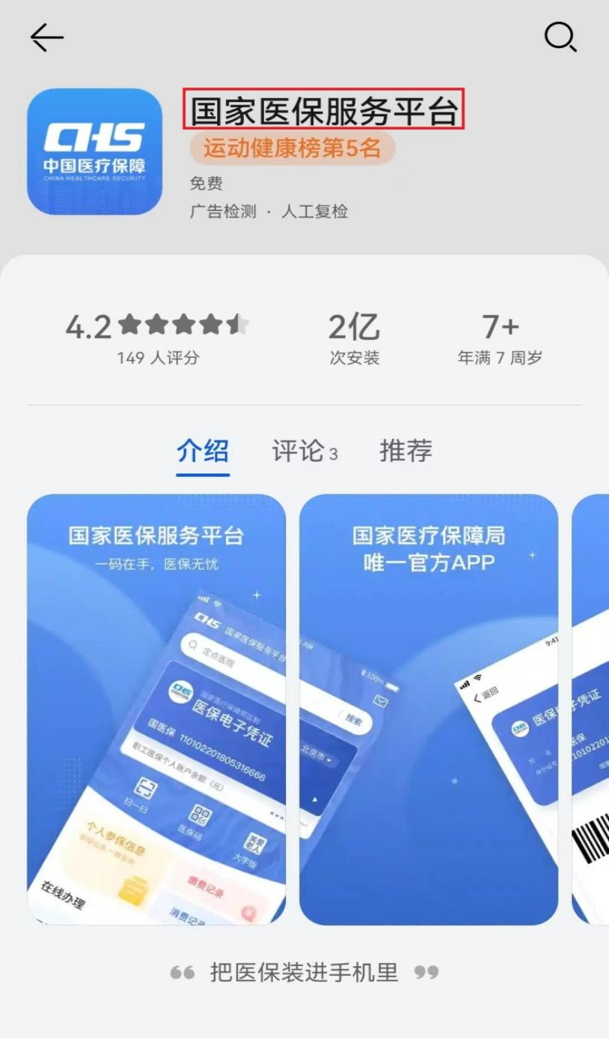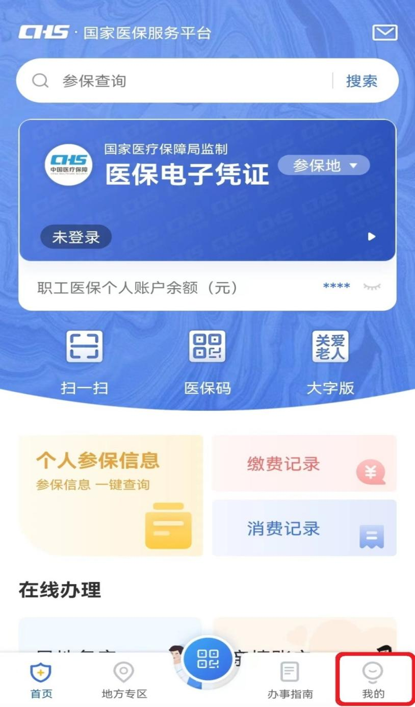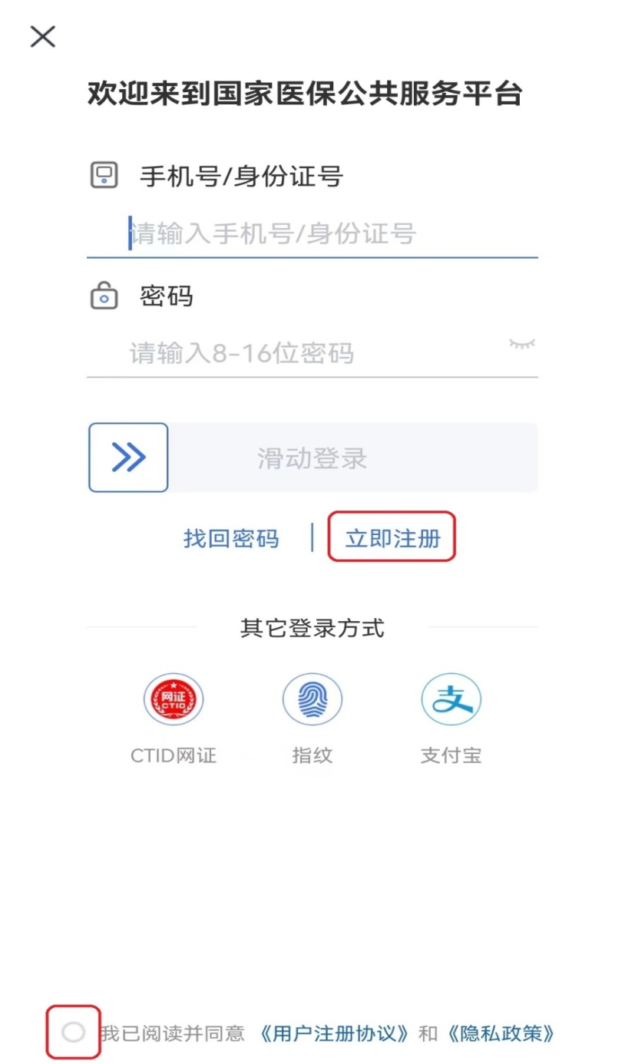

点击立即注册

下载APP

进入APP，点击“我的”

**步骤4—步骤6在背面**

**国家医保服务平台 医保电子凭证激活流程图**

**步骤4 步骤5 步骤6**

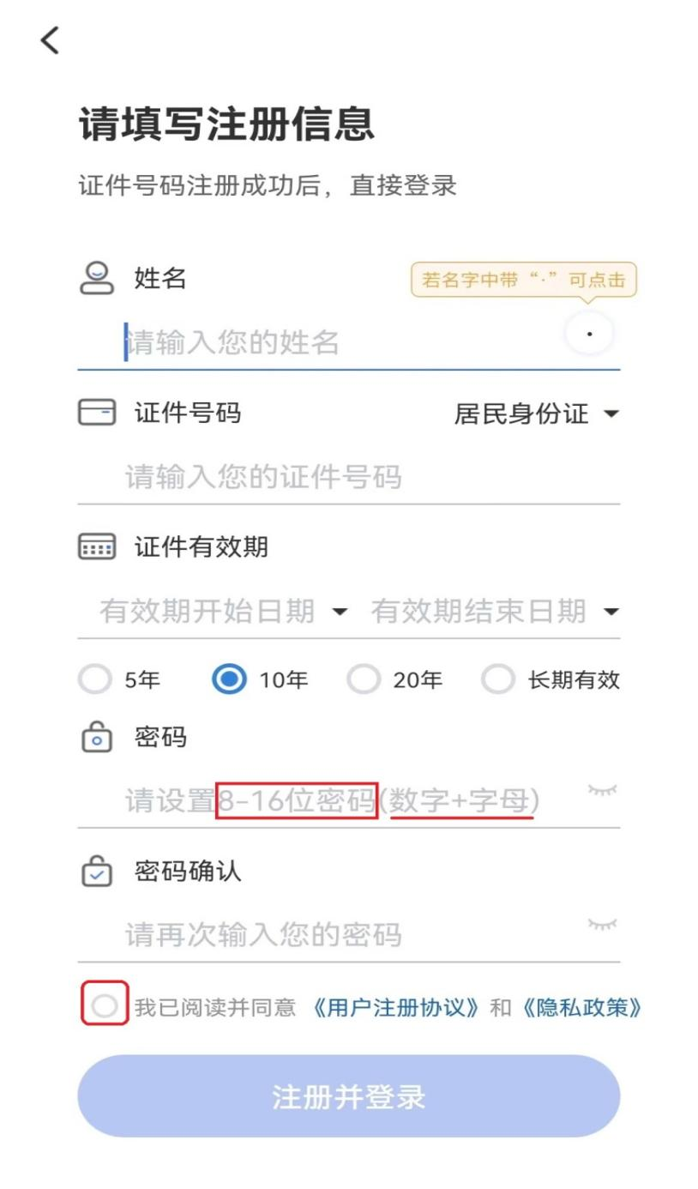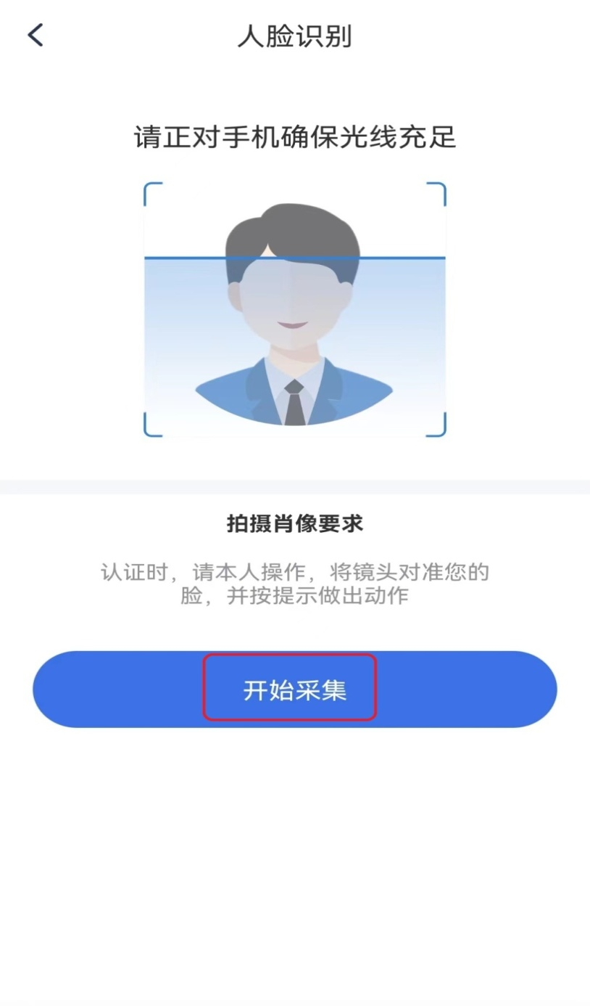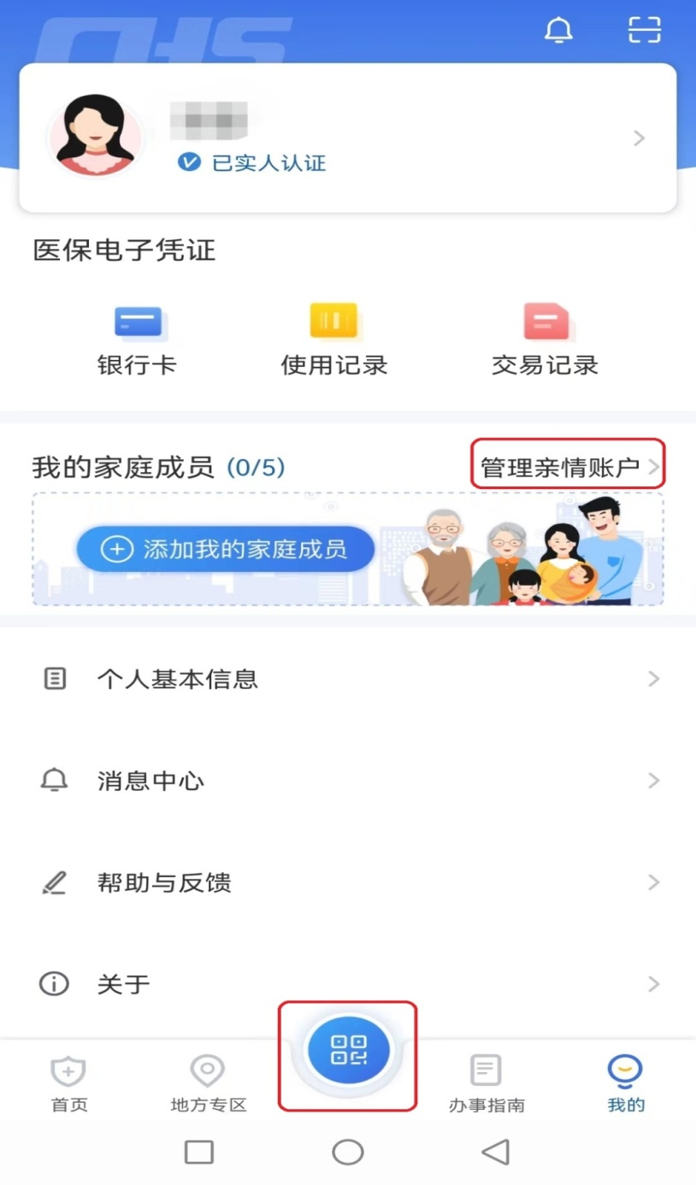

点击 扫码使用

填写信息，勾选后，点击注册并登录

**亲情账户的绑定方法**

**步骤1 步骤2 步骤3**

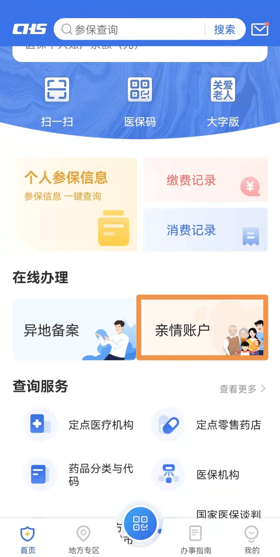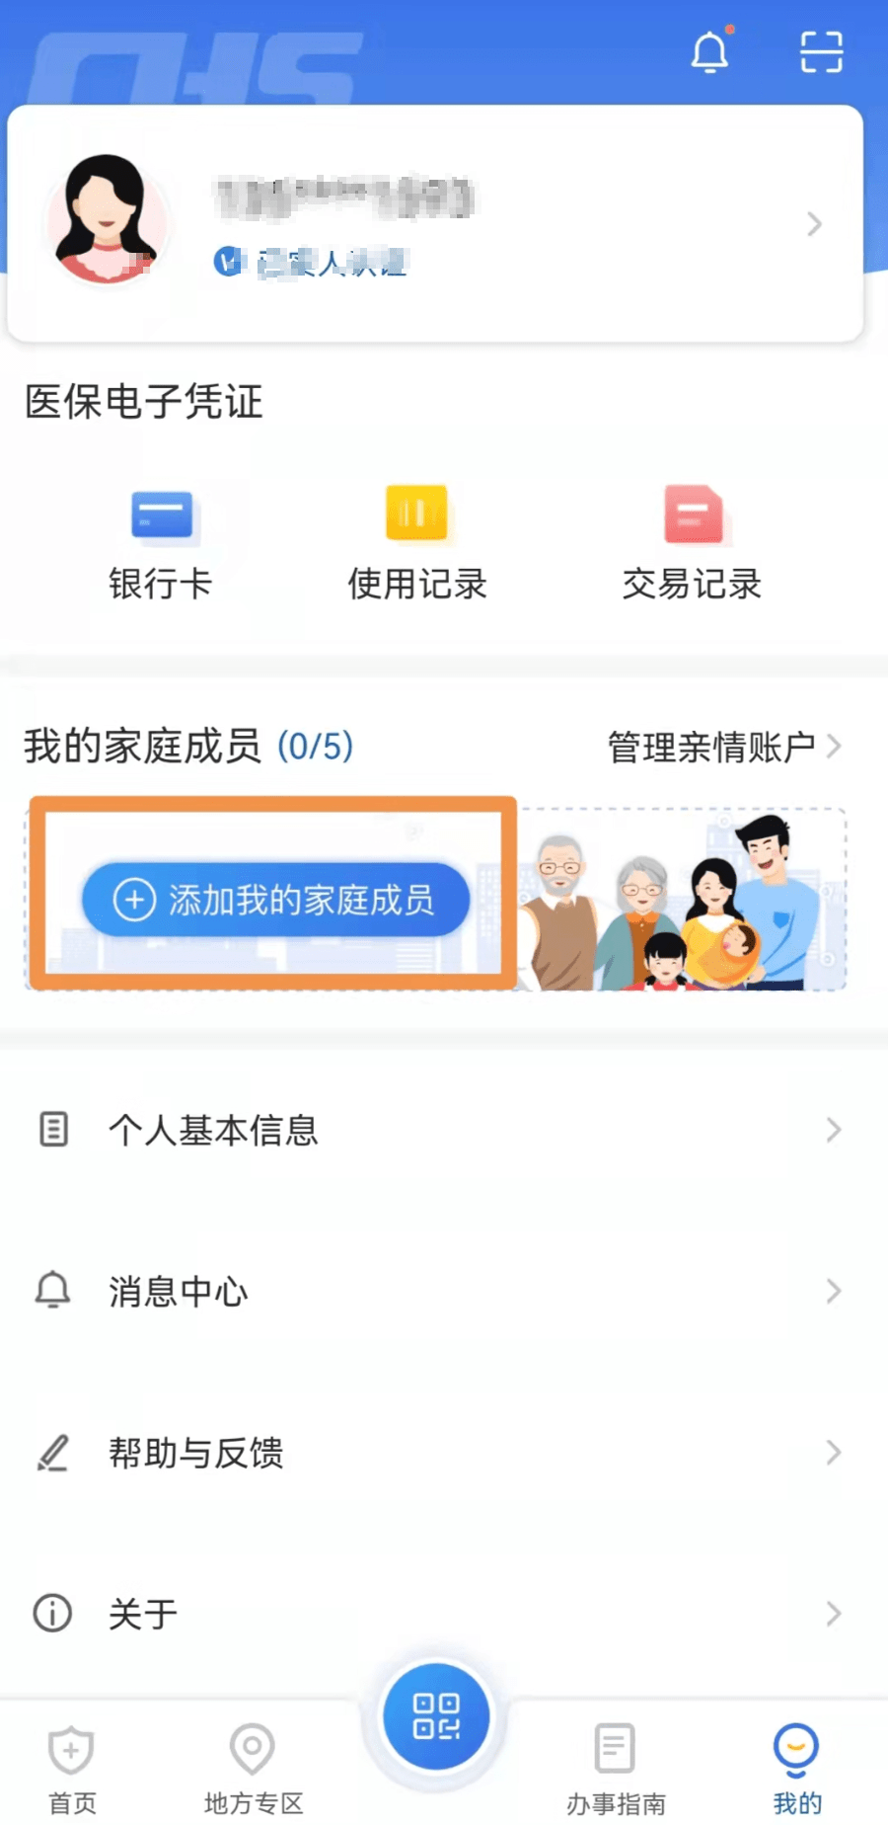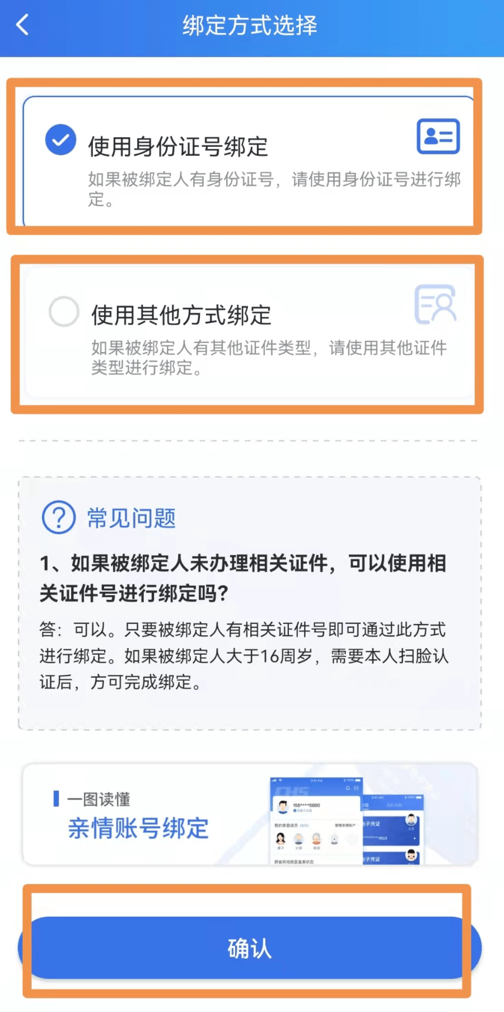

**两种方式进入添加亲情账户**

**步骤4 步骤5**

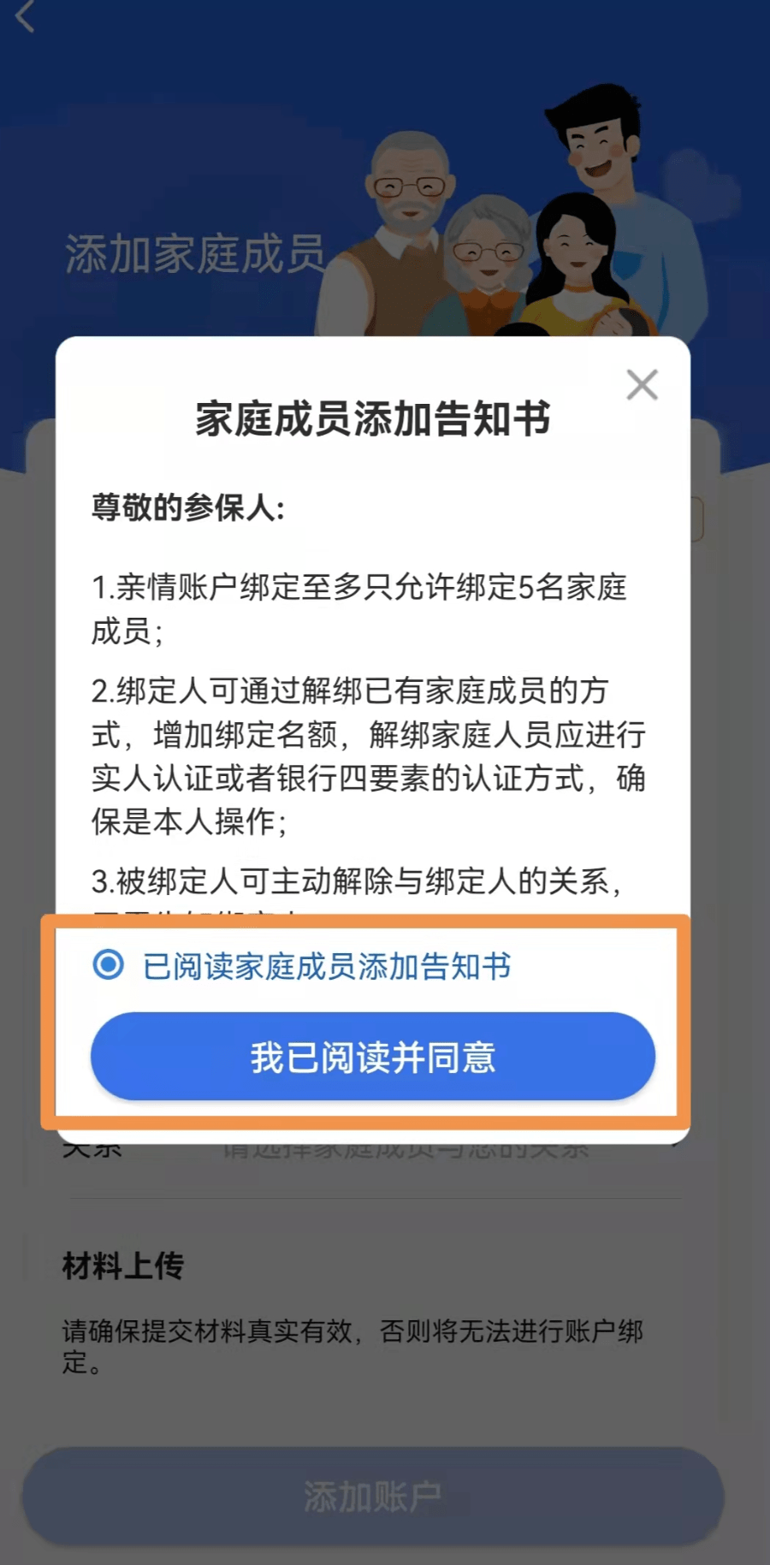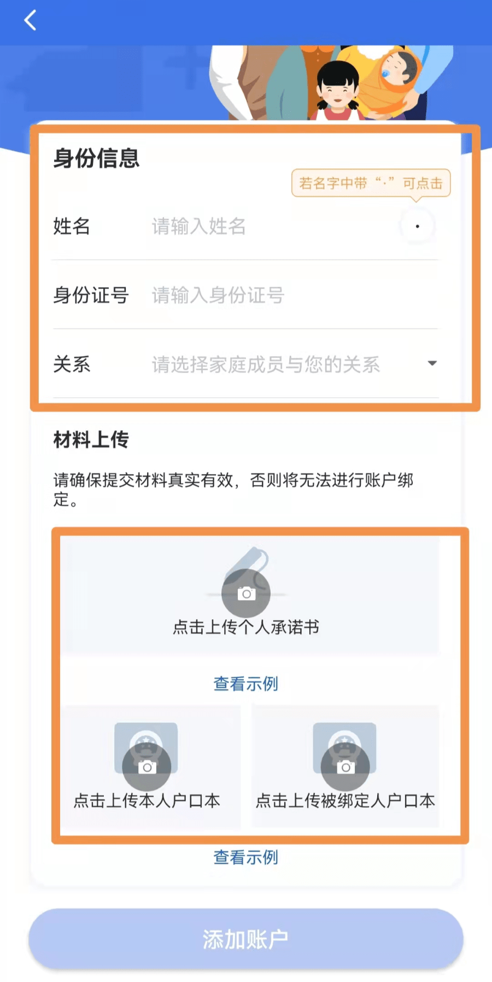

**按要求上传，最后添加账户，按指示操作。**